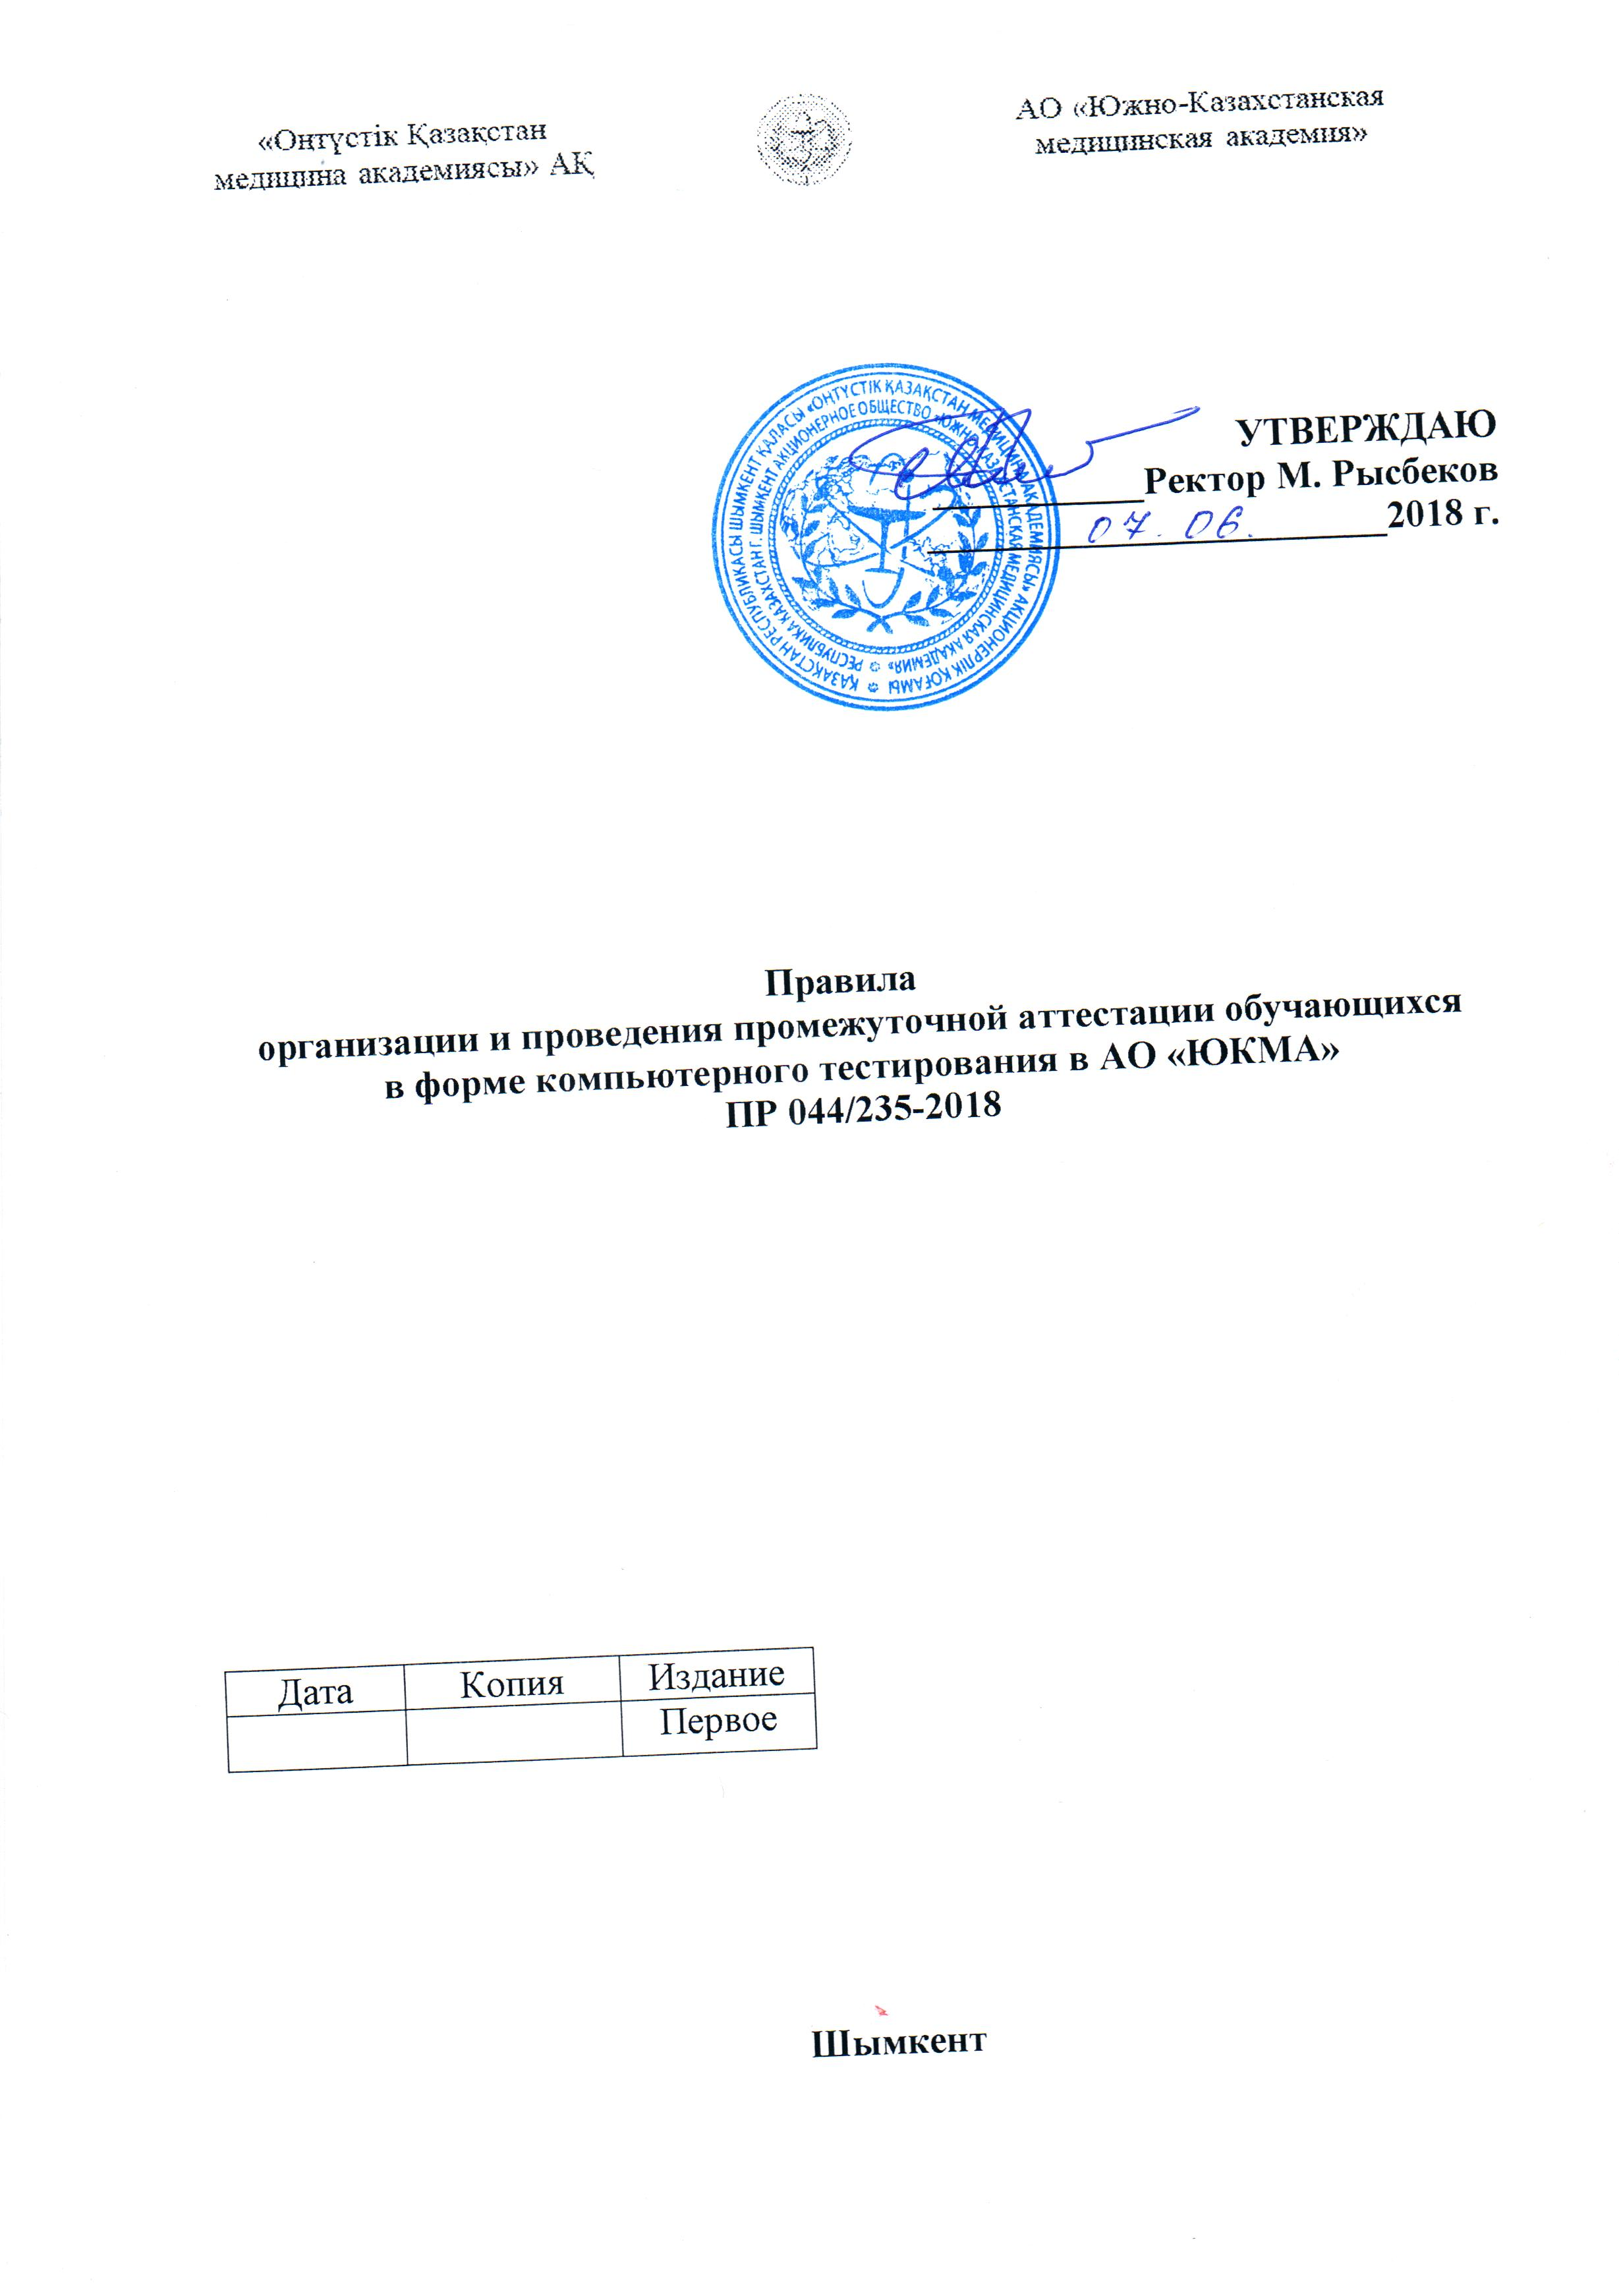

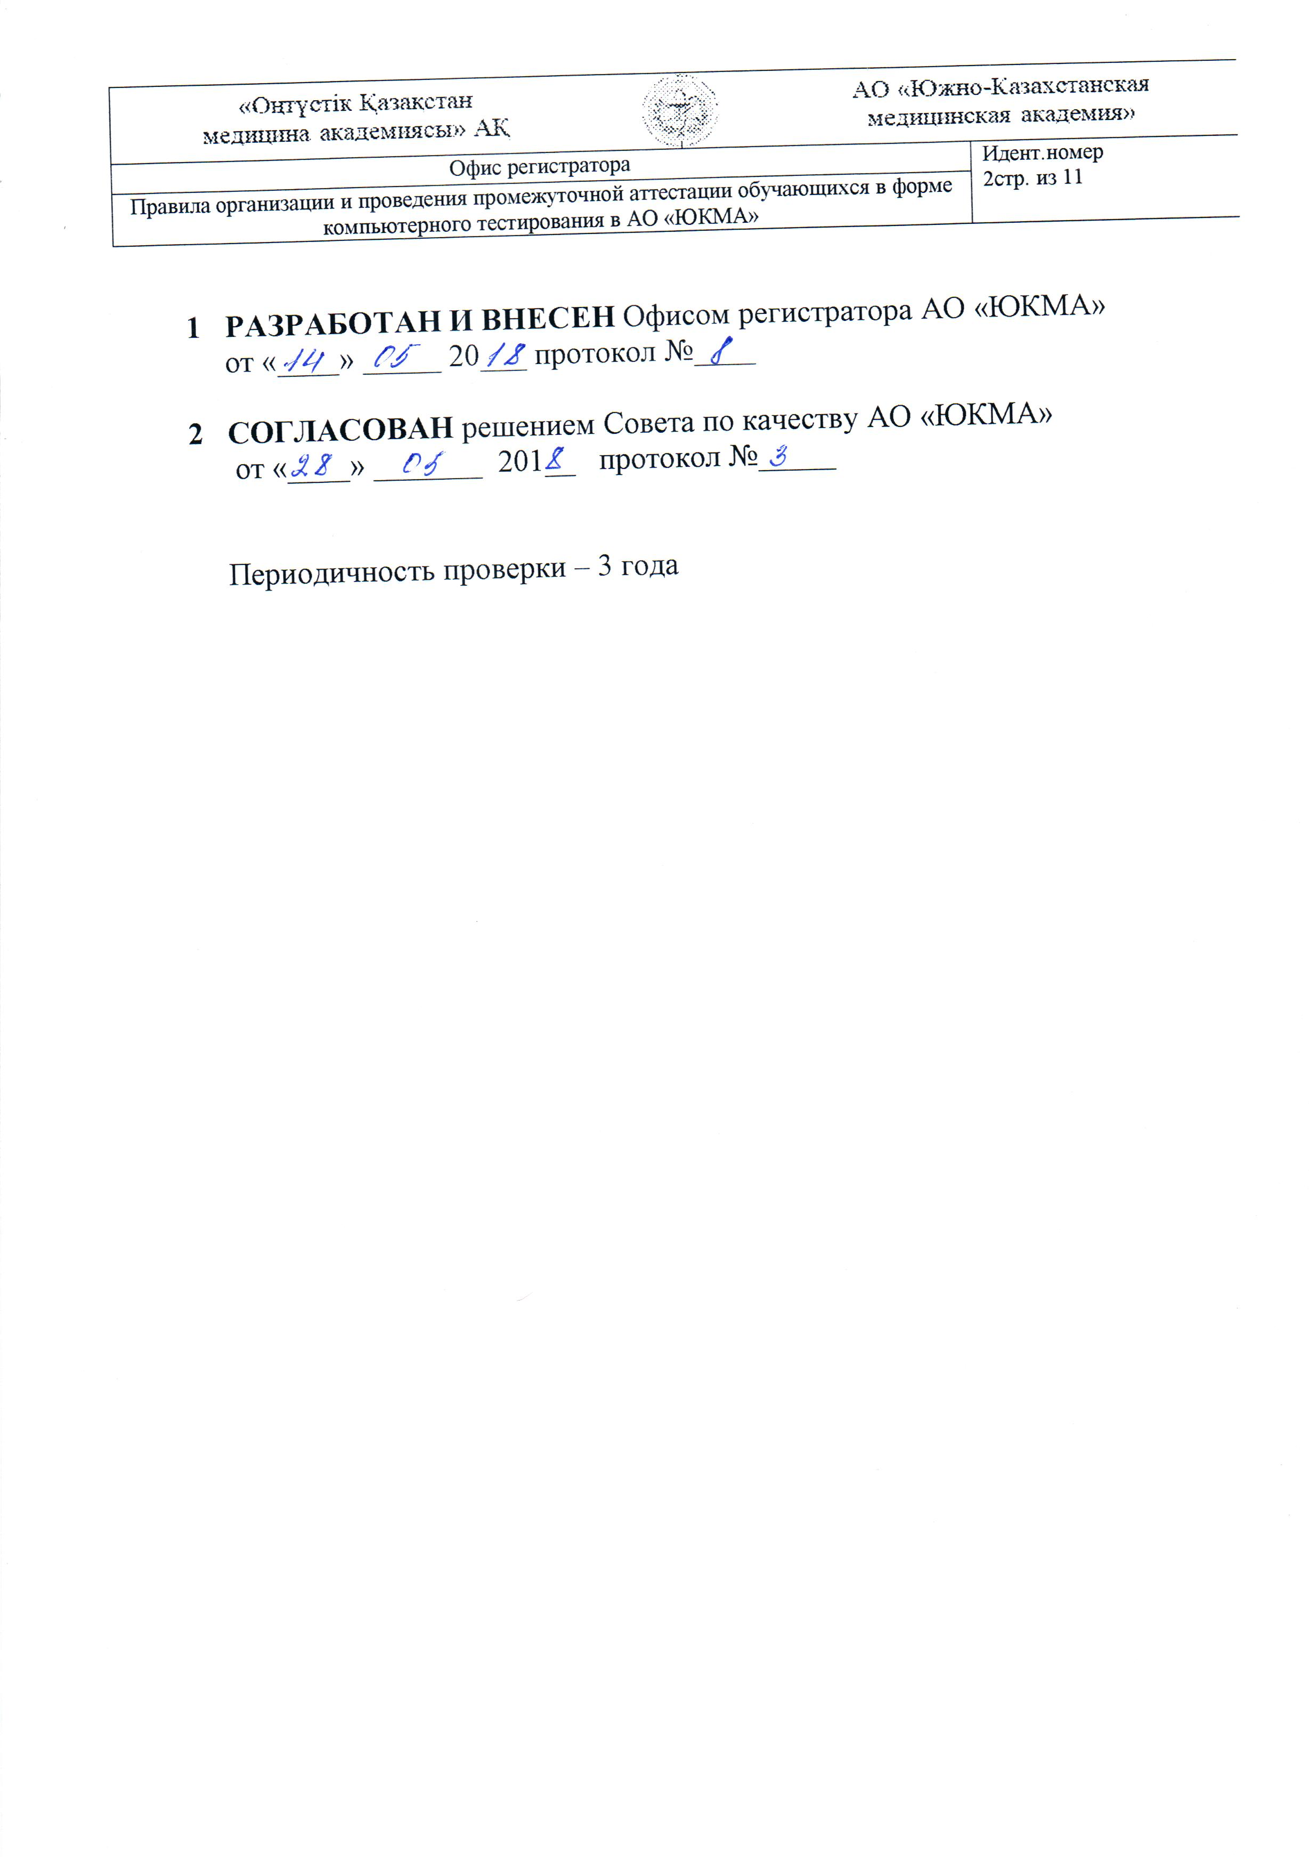

Содержание

1. Общие положения……………………………………..………………………4
2 Термины, определения, обозначения, сокращения………………………….4
3. Описание процесса...….………………………………………………………6
3.1 Правила организации и проведения промежуточной аттестации обучающихся в форме компьютерного тестирования..………………... 6
3.2 Процедура тестирования…………………………………...…………..6
Библиография……………………………………………………………………10
Приложение 1........................................................................................................10

1. Общие положения
Настоящее Положение руководствуется действующими законодательствами Республики Казахстан, нормативными организационно-распорядительными документами Министерства здравоохранения Республики Казахстан и Министерства образования и науки Республики Казахстан, Уставом АО «ЮКМА», внутренними нормативными документами АО «ЮКМА».
ISO 9000:2015 | Системы менеджмента качества. Основные положения и словарь.
ISO 9001:2015 | Системы менеджмента качества. Требования.
РК 044/001-2018 | Руководство по качеству
СТ 044/002-2018 | Управление внутренними нормативными документами
СТ 044/007-2018 | Управление служебными документами
СТ 044/007-2018 | Управление записями
СТ 044/009-2018 | Планирование улучшений
СТ 044/010-2018 | Анализ со стороны руководства
СТ 044/020-2018 | Внутренние проверки
СТ 044/021-2018 | Управление несоответствиями, корректирующие действия
Настоящее положение вводит в действие следующие формы:
Ф 044/09-01-01-2018 | Акт аннулирования

Правила определяют порядок проведения промежуточной аттестации обучающихся в форме компьютерного тестирования в АО «Южно-Казахстанская медицинская академия».
Промежуточная аттестация обучающихся в форме компьютерного тестирования проводится с целью определения степени освоения обучающимися профессиональных учебных программ и государственного общеобязательного стандарта высшего образования.
Форма проведения промежуточной аттестации в форме компьютерного тестирования утверждается Советом факультета, Ученым Советом.

2. Термины, определения, обозначения и сокращения

Кредитная система обучения – это образовательная система, направленная на повышение уровня самообразования и творческого освоения знаний на основе индивидуализации, выборности образовательной траектории в рамках регламентации учебного процесса и учета объема знаний в виде кредитов.
Одним из основных видов деятельности в организации учебного процесса по кредитной системе обучения является деятельность Офиса Регистратора.
Офис Регистратора – служба, занимающаяся регистрацией всей истории учебных достижений обучающегося и обеспечивающая организацию всех видов контроля знаний и расчет его академического рейтинга.
Бакалавриат – программа высшего образования с присуждением академической степени бакалавра.
Магистратура – форма подготовки научно-педагогических кадров и специалистов с углубленной научной и профессиональной подготовкой в высших учебных заведениях и научных организациях с присуждением академической степени «магистр».
Академический период – период обучения, определяемый высшим учебным заведением в одной из трех форм: семестра – продолжительностью 15 недель, триместра – продолжительностью – 10 недель, квартала – продолжительностью – 8 недель.
Учебные достижения обучающихся – знания, умения, навыки и компетенции обучающихся, приобретаемые ими в процессе обучения и отражающие достигнутый уровень развития личности.
Итоговый контроль – проверка учебных достижений обучающихся, проводимая в период промежуточной аттестации или после завершения изучения учебной дисциплины.
Текущий контроль успеваемости – систематическая проверка знаний обучающихся по каждой теме и/или разделу учебной дисциплины, проводимая преподавателем, ведущим учебные занятия.
Промежуточная аттестация – комплексная оценка успешности освоения обучающимся дисциплины, совокупно учитывающая результаты текущего, рубежного и итогового видов контроля.
Экзаменационная сессия - период промежуточной аттестации студентов в высших учебных заведениях.
Итоговая государственная аттестация – процедура, проводимая с целью определения степени усвоения обучающимися государственного общеобязательного стандарта соответствующего уровня образования.

3. Описание процесса

3.1 Правила организации и проведения промежуточной аттестации обучающихся в форме компьютерного тестирования
Для проведения промежуточной аттестации в форме компьютерного тестирования создается Банк тестовых заданий (БТЗ) по дисциплинам образовательных программ.
Ответственность за разработку, качество и регулярное обновление БТЗ по дисциплинам возлагается на заведующих кафедрами академии, которые ежегодно должны обеспечить проверку его содержания на актуальность и качество. Кафедры обязаны ежегодно обновлять БТЗ до 30% в целях улучшения параметров тестов на основании результатов апробации, изменений в типовых и рабочих программах.
БТЗ по дисциплинам разрабатывается ППС кафедры, утверждается на заседании кафедры, рецензируется, проходит экспертизу комиссии по внутривузовскому контролю качества (ВВКК). Экспертное заключение ВВКК представляется в Офис Регистратора (ОР) и компьютерно-тестовый издательский центр (КТИЦ).

3.2 Процедура тестирования
Процедура тестирования включает в себя следующие этапы:
1) Создание БТЗ. БТЗ разрабатывается ППС кафедр.
Количество тестовых заданий по дисциплине должно соответствовать соотношению 1:4, т.е. из расчета на 1 час - 4 вопроса. Для профильных дисциплин объемом 8 кредитов количество тестовых заданий по дисциплине должно соответствовать соотношению 1:2, из расчета на 1 час - 2 вопроса, в том числе 100 вопросов формата МСQ. Содержание тестовых заданий должно соответствовать Государственному общеобязательному стандарту образования и Рабочей программе по соответствующей дисциплине.
2) Техническая проверка БТЗ. Инженер КТИЦ проверяет правильность набора и форматирования тестовых заданий на соответствие техническим требованиям, предъявляемым компьютерной программой к тестовым заданиям, а также на отсутствие посторонних условных обозначений (точки, пробелы, тире и др.), помогающие студенту определить правильный ответ.
При выявлении несоответствий по техническому оформлению тестовых заданий или наличия не допустимых условных обозначений тестовые задания возвращаются на переработку.
3) Размещение БТЗ. БТЗ после утверждения на заседании кафедры, рецензирования и проведения экспертизы комиссией по ВВКК представляется в КТИЦ в бумажном и электронном виде (формат doc) в срок не позднее, чем за 1 месяц до начала сессии, проведения экзаменов и дифзачетов. Размещение БТЗ в КТИЦ регистрируется в журнале.
4) Подготовка к проведению тестирования. Оператор КТИЦ обязан подготовить компьютерный класс к началу тестирования, проверить функционирование программного обеспечения, заблаговременно сообщить о технических или программных сбоях начальнику КТИЦ. Ответственность за проведение компьютерного тестирования (готовность компьютерных классов, техническое состояние компьютеров, бесперебойная работа компьютерной программы, своевременное начало экзамена, дисциплина операторов) возлагается на начальника КТИЦ.
5) Проведение тестирования. Компьютерное тестирование проводится в специализированных классах КТИЦ академии, рабочие места которых отвечают установленным программно-техническим требованиям. Компьютерное тестирование проводится согласно утвержденному расписанию. Присутствие преподавателя дисциплины-экзаменатора, а также назначенного приказом ректора независимого наблюдателя обязательно.
Во время проведения тестирования допускается присутствие сотрудника отдела мониторинга и менеджмента качества (ОМиСМК), заведующего кафедрой, а также студента из состава студенческого самоуправления. Присутствие лиц, не принимающих участие в процедуре проведения экзаменов не допускается.
Оператор КТИЦ:
- перед началом тестирования проводит инструктаж тестируемых;
- осуществляет техническое сопровождение процедуры тестирования;
- своевременно сообщает экзаменатору, начальникам ОР и КТИЦ о технических, дисциплинарных и других проблемах, возникших во время проведения тестирования;
- несёт ответственность за качественное проведение экзамена.
За 10-15 минут до начала тестирования независимый наблюдатель должен провести проверку базы данных на сервере на отсутствие различных запрограммированных записей.
Во время проведения компьютерного тестирования тестируемые обязаны соблюдать правила поведения в компьютерном классе (Приложение 1).
При нарушений правил поведения в компьютерном классе обучающийся удаляется из класса, результаты тестирования аннулируются с заполнением акта (Ф 044/09-01-01-2018). В экзаменационной ведомости выставляется оценка «неудовлетворительно» («F», «0»).
Преподаватель несёт ответственность за поддержание порядка в компьютерном классе во время проведения тестирования. Преподаватель не может проводить тестирование одновременно в нескольких компьютерных классах. Если преподаватель не может присутствовать во время тестирования по уважительной причине, заведующий кафедрой должен поручить контроль над процедурой тестирования другому преподавателю данной дисциплины. Преподаватель обязан проверить готовность компьютерного класса не позднее чем за 5-10 минут до начала экзамена. Все замечания по поводу готовности компьютерного класса преподаватель должен незамедлительно сообщить начальникам ОР и КТИЦ.
Допуск обучающихся к тестированию осуществляется по распоряжению декана факультета о допуске к экзаменационной сессии, где указываются фамилия, имя, отчество, курс, специальность и академическая группа студента. Допуск к экзаменационной сессии осуществляется в два этапа:
- на первом этапе общим распоряжением декана факультета, производится допуск к экзаменационной сессии обучающихся, не имеющих задолженность по оплате за обучение, академическую задолженность по пререквизитам, не находящихся в академическом отпуске или на длительном лечении;
- на втором этапе осуществляется автоматический допуск к экзамену по дисциплине на основании оценки рейтинга допуска, определяемой по результатам текущего и рубежного контроля успеваемости.
При явке на экзамен обучающиеся обязаны иметь при себе зачётную книжку со штампом о допуске к сессии (для врачей-интернов – пропуск или документ, удостоверяющий личность).
Использование обучающимся литературы, других пособий и вспомогательных материалов при экзаменационном компьютерном тестировании запрещается.
Если обучающийся во время тестирования не выполняет правила поведения, преподаватель имеет право удалить обучающегося с экзамена с выставлением неудовлетворительной оценки.
Преподаватель несёт персональную ответственность за качественное проведение экзамена.
Преподаватель и оператор КТИЦ несут ответственность за достоверность предоставленной информации в экзаменационной ведомости.
По завершении тестирования экзаменатор заполняет и подписывает экзаменационную ведомость, зачетные книжки обучающихся. Экзаменационную ведомость в этот же день предоставляет в ОР.
ОР регистрирует экзаменационные ведомости в специальном журнале (Ф 044/09-01-02-2018).
Успеваемость обучающегося на экзамене оценивается по балльно-рейтинговой буквенной системе оценки знаний. Положительная оценка (А-, А «отлично», В-, В, В+ «хорошо», Д-, Д+, С-, С, С+ «удовлетворительно») записывается в экзаменационную ведомость по учебной дисциплине и зачетную книжку студента с указанием набранных кредитов. Оценка F «неудовлетворительно» записывается только в экзаменационной ведомости. Если, студент выполнивший программу дисциплины в полном объеме, не явился на экзамен, в экзаменационной ведомости, напротив его фамилии ставится отметка «не явился».
Информация о результатах компьютерного тестирования сохраняется в базе данных системы компьютерного тестирования в течение одного семестра и при необходимости может быть оформлена в виде протокола результатов тестирования по заявке начальника ОР, председателя апелляционной комиссии, декана факультета, заведующего кафедрой или экзаменатора.
6) Проведение апелляции. На период экзаменационной сессии (промежуточной аттестации) приказом руководителя вуза создается апелляционная комиссия из числа преподавателей, квалификация которых соответствует профилю апеллируемых дисциплин.
Обучающийся, не согласный с результатом итогового контроля (по содержанию тестового задания или по техническим причинам), подает апелляцию на имя председателя апелляционной комиссии не позднее 13.00 часов следующего рабочего дня после проведения экзамена.
По содержанию тестового задания апелляция рассматривается в следующих случаях:
- Некорректное тестовое задание.
- Нет правильного ответа.
- Задание имеет несколько правильных ответов.
По техническим причинам апелляция рассматривается в следующих случаях:
- Отключение электроэнергии.
- Перебои в работе сети.
Результаты апелляции оформляются протоколом и на основании ее решения, составляется индивидуальная экзаменационная ведомость с учетом апелляции на обучающегося, которая прилагается к основной экзаменационной ведомости.
7) Анализ результатов тестирования. Анализ результатов экзаменов, проведённых в форме компьютерного тестирования, осуществляется деканатом.
Результаты тестирования и предложения по его улучшению обсуждаются на заседаниях кафедр, советов факультетов, Ретората, Методического совета и Ученого совета академии согласно плану их работы.
После окончания тестирования кафедра обязана исправить некорректные тестовые задания или заменить их на новые.
8) Ответственность. К лицам, создавшим условия для коррупционных проявлений (наличие в БТЗ по дисциплине недопустимых условных обозначений, недопустимых записей в базе данных сервера, предварительная настройка оценки и др.) принимаются меры дисциплинарного взыскания в соответствии с Кодексом Республики Казахстан об административных правонарушениях.

4. Библиография

[ 1 ] | Закон «Об образовании» Республики Казахстан от 27 июля 2007 года № 319-III
[ 2 ] | Постановление Правительства Республики Казахстан от 13 мая 2016 года № 292 О внесении изменений и дополнений в постановление Правительства Республики Казахстан от 23 августа 2012 года № 1080 "Об утверждении государственных общеобязательных стандартов образования соответствующих уровней образования"
[ 3 ] | Постановление Правительства Республики Казахстан от 17 мая 2013 года № 499 «Типовые правила деятельности организаций высшего и послевузовского образования»
[ 4 ] | Приказ МОН РК № 125 от 18.03.2008 г. «Об утверждении Типовых правил проведения контроля успеваемости, промежуточной и итоговой аттестации учащихся»
[ 5 ] | Приказ МОН РК №152 от 20 апреля 2011 года «Об утверждении Правил организации учебного процесса по кредитной технологии обучения»

Приложение 1
Правила поведения тестируемого в компьютерных классах
Во время проведения экзамена запрещается:
- выходить из компьютерного класса без разрешения экзаменатора;
- пересаживаться с места на место;
- заносить и использовать шпаргалки;
- использовать учебную литературу;
- пользоваться средствами мобильной связи (отключить!);
- разговаривать между собой и с экзаменатором (допускаются разговоры с оператором только по техническим вопросам);
- подделывать документы (студенческий билет и зачетная книжка)
- заходить и сдавать экзамен вместо другого тестируемого
К лицам (сотрудникам, обучающимся), создавшим условия для коррупционных проявлений (наличие в БТЗ по дисциплине недопустимых условных обозначений, недопустимых записей в базе данных сервера, предварительная настройка оценки и др.) принимаются меры дисциплинарного взыскания в соответствии с Кодексом Республики Казахстан об административных правонарушениях.

